ลำดับขั้นตอนกฐินพระราชทานกระทรวงเกษตรและสหกรณ์
ขั้นตอนการขอกฐินพระราชทาน
1. กรมการศาสนาแจ้งกระทรวงเกษตรและสหกรณ์ ทราบถึงความประสงค์จะขอรับพระราชทาน ผ้าพระกฐินประจำปี
2. นำเรียนปลัดกระทรวงเกษตรและสหกรณ์พิจารณากำหนดวัน เวลา และพระอารามหลวง
3. นำเรียนส่วนราชการที่เกี่ยวข้อง
- เรียนเชิญรัฐมนตรีว่าการกระทรวงเกษตรและสหกรณ์ เป็นประธานในพิธี
- นมัสการเจ้าอาวาส เพื่อทราบวันและเวลา
- เรียนอธิบดีกรมการศาสนา เพื่อทราบวันและเวลา
ขั้นตอนการจัดทำประกาศการถวายผ้าพระกฐินพระราชการและการรับเครื่องกฐินพระราชทาน
1. จัดทำประกาศกำหนดการถวายผ้าพระกฐินพระราชทาน
2. จัดทำหนังสือแจ้งเวียนถึงหน่วยงานต่าง ๆ เพื่อร่วมบริจาคทรัพย์
3. รับเครื่องกฐินพระราชทาน
- จัดโต๊ะหมู่เพื่อให้บุคลากรในสังกัดร่วมอนุโทนาบุญ
4. ทำหนังสือมอบหน่วยงานในสังกัด สป.กษ. ดำเนินงานในส่วนที่เกี่ยวข้อง
- มอบกองกลาง สป.กษ. จัดทำป้ายไวนิลประชาสัมพันธ์
- มอบกองเกษตรสารนิเทศ สป.กษ. จัดช่างภาพและพิธีกร
- มอบศูนย์เทคโนโลยีสารสนเทศและการสื่อสาร ดำเนินการประชาสัมพันธ์
5. ทำหนังสือขออนุญาตใช้พื้นที่ติดป้ายประชาสัมพันธ์พิธีถวายผ้าพระกฐินพระราชทาน
6. ทำหนังสือขอความร่วมมือไปยังผู้บริหารและหน่วยงานในสังกัด เพื่อนำเงินส่งบริจาคให้กระทรวงเกษตร และสหกรณ์ เนื่องจากใกล้ถึงวันถวายผ้าพระกฐินเพื่อรวบรวมเงินบริจาค
7. จัดทำหนังสือขอเรียนเชิญ รัฐมนตรีช่วยว่าการกระทรวงเกษตรและสหกรณ์ ข้าราชการการเมืองผู้บริหารกระทรวงเกษตรและสหกรณ์ หัวหน้าส่วนราชการและรัฐวิสาหกิจ ผู้อำนวยการกอง / สำนักเกษตรและสหกรณ์จังหวัด และองค์การมหาชน เข้าร่วมพิธีถวายผ้าพระกฐินพระราชทาน
8. ประสานงานกับวัด เรื่อง สถานที่ อาหาร/น้ำดื่ม จำนวนพระภิกษุสงฆ์ - สามเณร การมอบทุนการศึกษา
9. ขออนุมัติยืมเงินเป็นค่าใช้จ่ายในการถวายผ้าพระกฐินพระราชทาน เพื่อจัดหาเครื่องอัฐบริขารและเครื่องไทยธรรมถวายพระสงฆ์
10. แจ้งเจ้าหน้าที่เพื่อปฏิบัติงานกฐินพระราชทานของกระทรวงเกษตรและสหกรณ์
11. ทำหนังสือถึงกรมการศาสนาขอรับการสนับสนุนบุคลากร เพื่ออำนวยการในด้านพิธีการ
12. ทำหนังสือขอความอนุเคราะห์สนับสนุนรถยนต์พร้อมพนักงานขับรถ เพื่อรับ-ส่ง ผู้บริหารเข้าร่วมพิธี
13. ทำหนังสือถึงสถานีตำรวจขอรับการสนับสนุนเจ้าหน้าที่ตำรวจเพื่ออำนวยการด้านการจราจร
14. ทำหนังสือรายงานการถวายผ้าพระกฐินพระราชทานและจัดทำบัญชีรายงานการถวายพระราชกุศล พร้อมภาพถ่ายระหว่างปฏิบัติพิธีงานถวายพระกฐินพระราชทาน อย่างน้อย5 ภาพ รายงานกรมการศาสนา เพื่อจัดทำหนังสือพระกฐินพระราชทาน นำความกราบบังคมทูลพระกรุณาทราบฝ่าละอองธุลีพระบาท ภายใน 15 วัน หลังจากทำการถวายเสร็จแล้ว
15. ทำหนังสือขอบคุณหน่วยงานต่าง ๆ ในสังกัดกระทรวงเกษตรและสหกรณ์และหน่วยงานภายนอกที่ร่วมกุศลในการถวายผ้าพระกฐินพระราชทาน

การจัดโต๊ะหมู่บูชา
เพื่อให้บุคลากรและเจ้าหน้าที่ในสังกัดกระทรวงเกษตรและสหกรณ์ร่วมอนุโมทนา
ผ้าพระกฐินพระราชทานกระทรวงเกษตรและสหกรณ์
ณ บริเวณโถงหน้าห้องพิพิธภัณฑ์ กระทรวงเกษตรและสหกรณ์

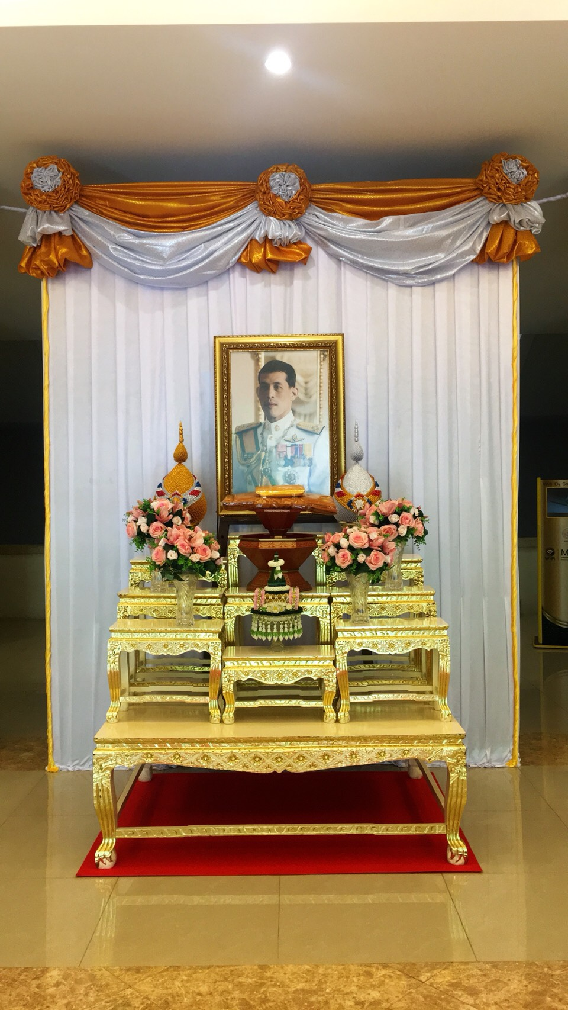

เครื่องกฐินพระราชทานกระทรวงเกษตรและสหกรณ์
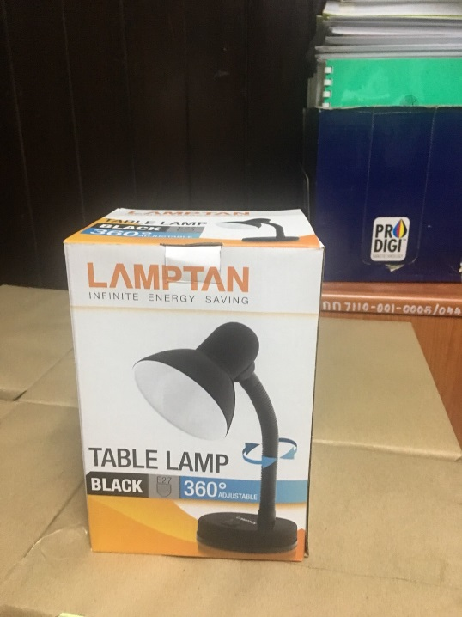
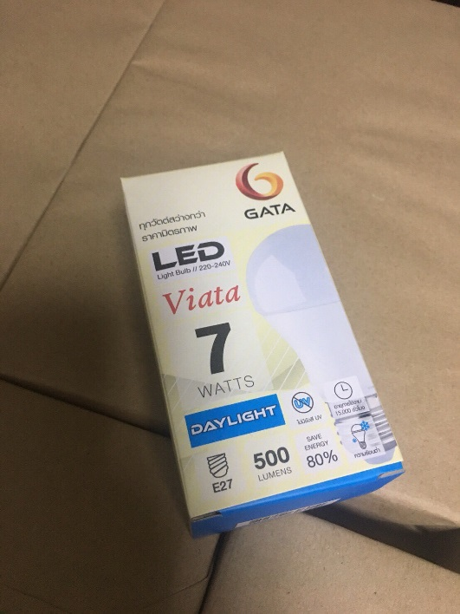

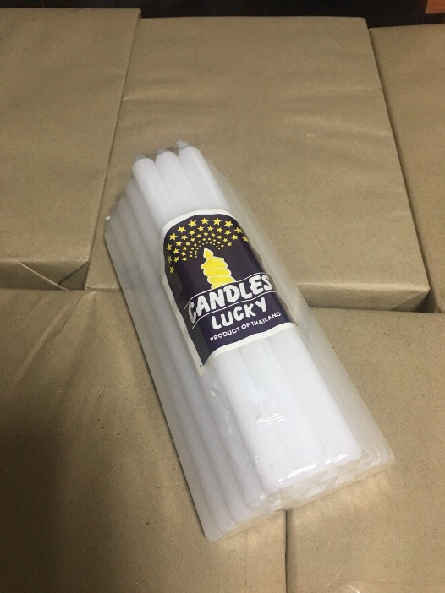
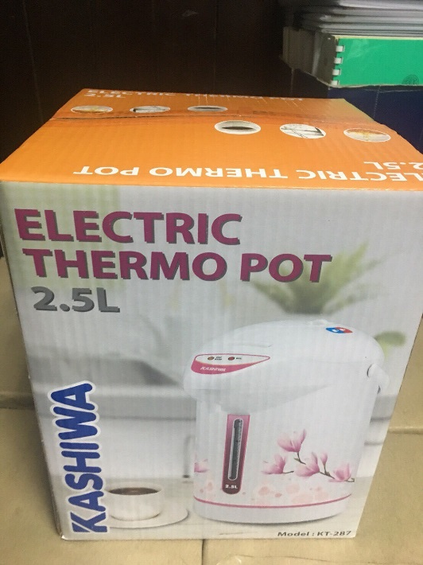

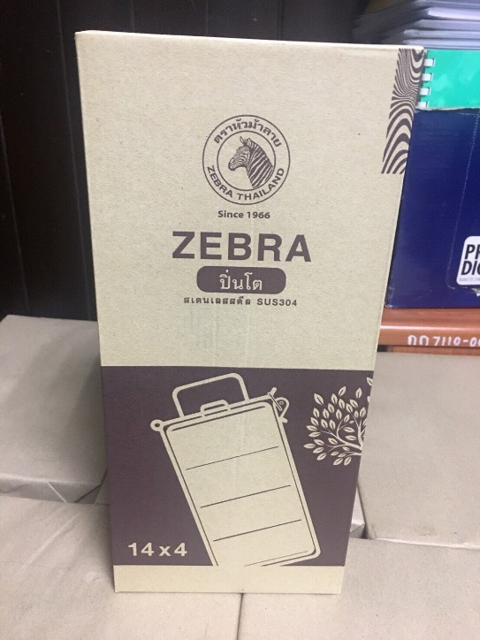

เครื่องกฐินพระราชทานกระทรวงเกษตรและสหกรณ์

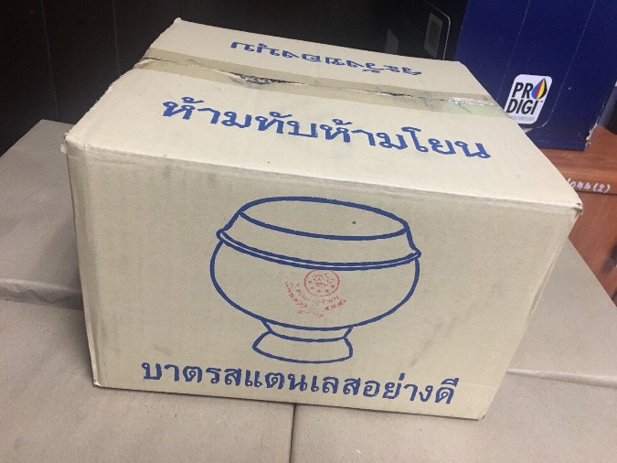
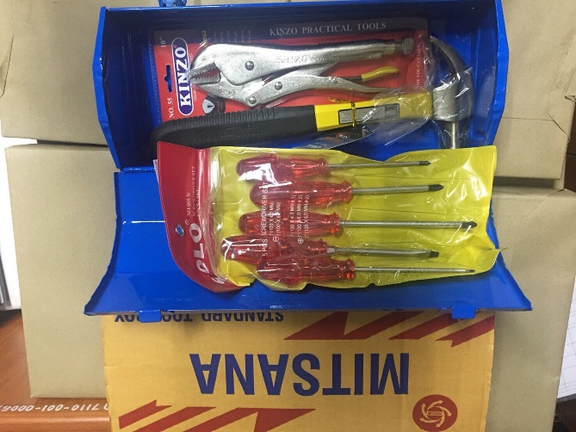

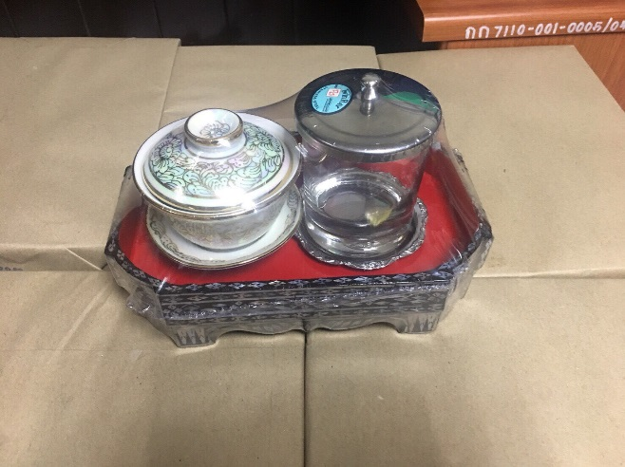
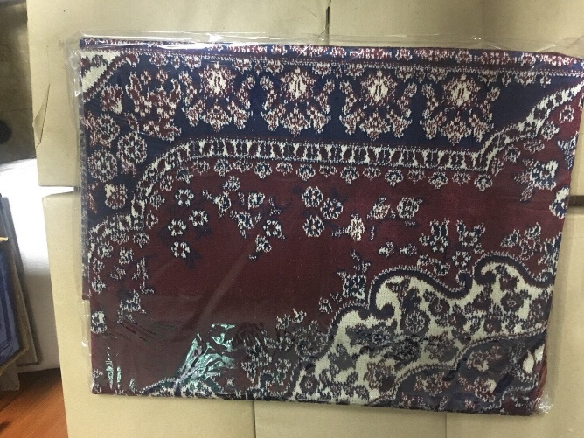

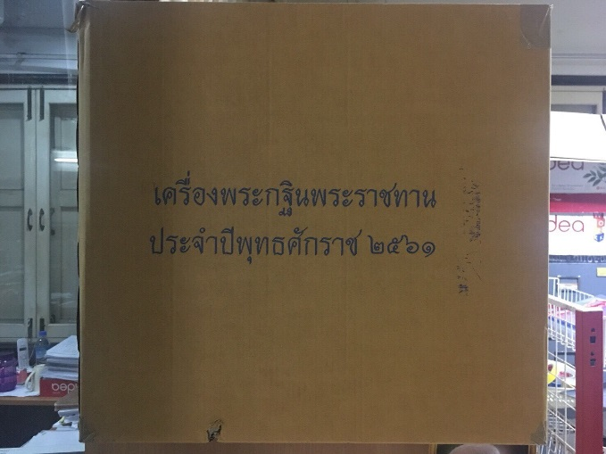
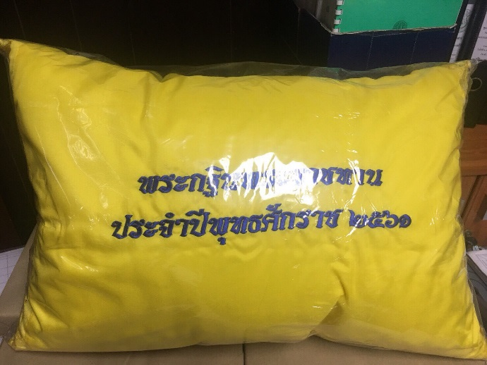

เครื่องกฐินพระราชทานกระทรวงเกษตรและสหกรณ์

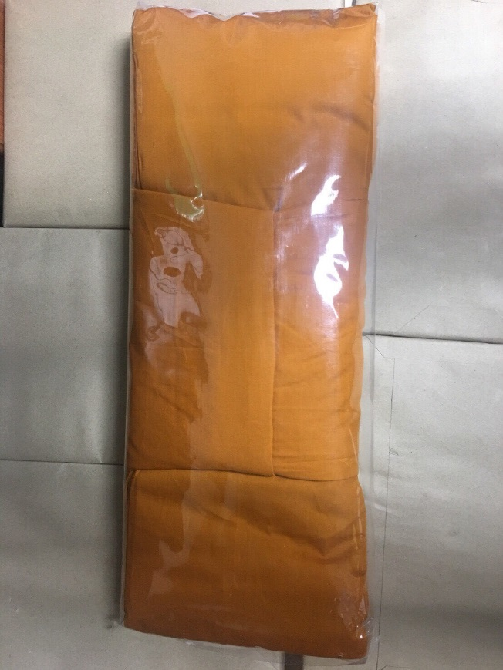
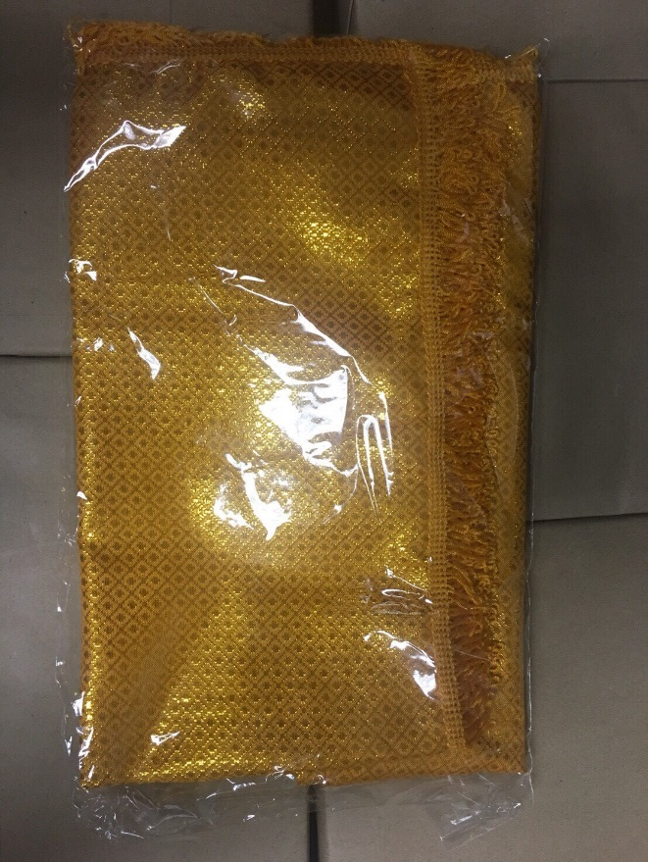
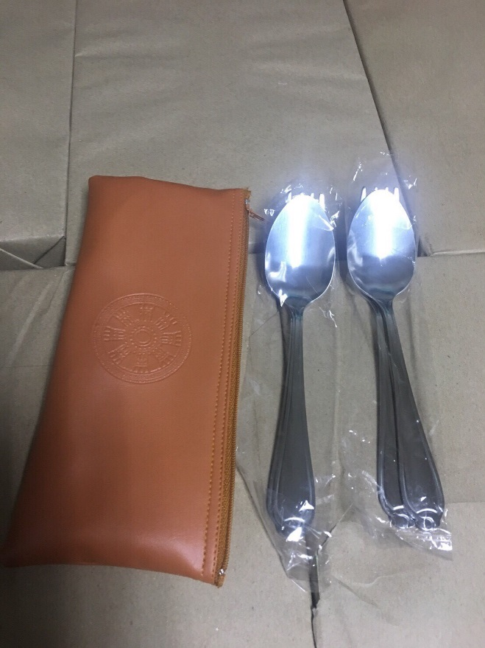
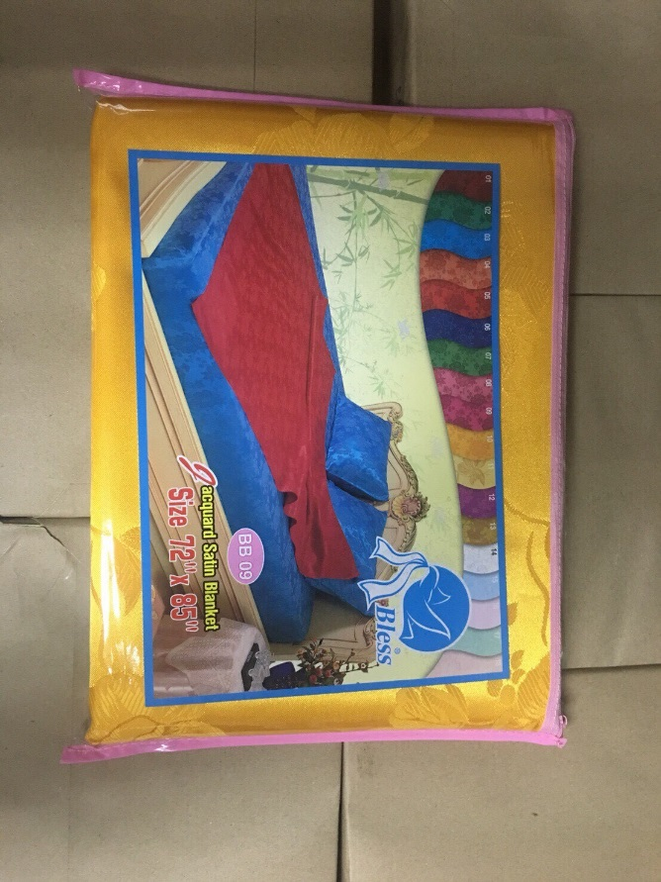

ขั้นตอนการถวายผ้าพระกฐินพระราชทาน
ลำดับ | ภาพประกอบ | รายละเอียดขั้นตอน
1 | - | - รมว.กษ. เดินทางถึงวัด  (วงดนตรีบรรเลงเพลงมหาฤกษ์ /ประธานลงรถ  ยืนรอจนเพลงจบ)
2 | 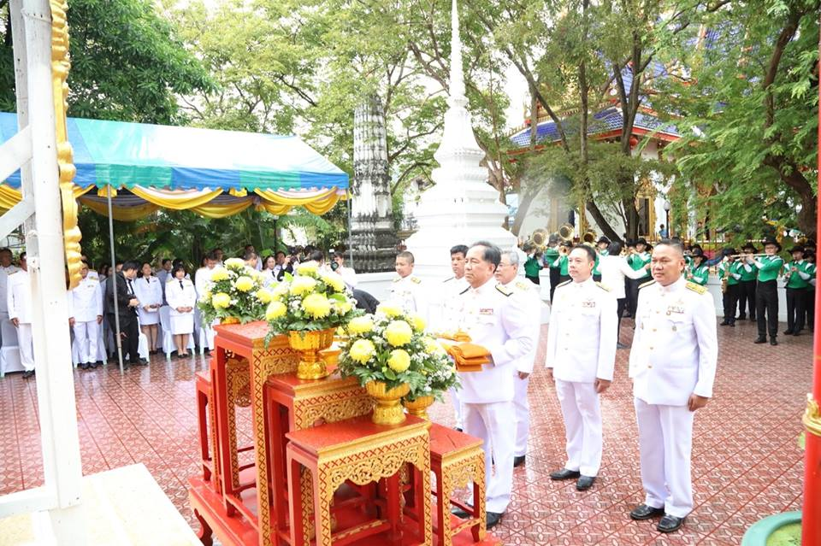 | - รมว.กษ. เดินไปยังโต๊ะหมู่บริเวณหน้า  พระอุโบสถ / ถวายความเคารพพระฉายาลักษณ์  สมเด็จพระเจ้าอยู่หัว / เปิดกรวยดอกไม้ /  ถวายความเคารพ / ยื่นมือทั้งสองข้างออกไปยก  ผ้าพระกฐินพระราชทานจากพานแว่นฟ้า  อุ้มประคองไว้ยืนตรง  (วงดนตรีบรรเลงเพลงสรรเสริญพระบารมี /  ประธานยืนรอจนเพลงจบ / ถวายความเคารพ)
3 | - | - รมว.กษ. เดินเข้าสู่พระอุโบสถ
4 | 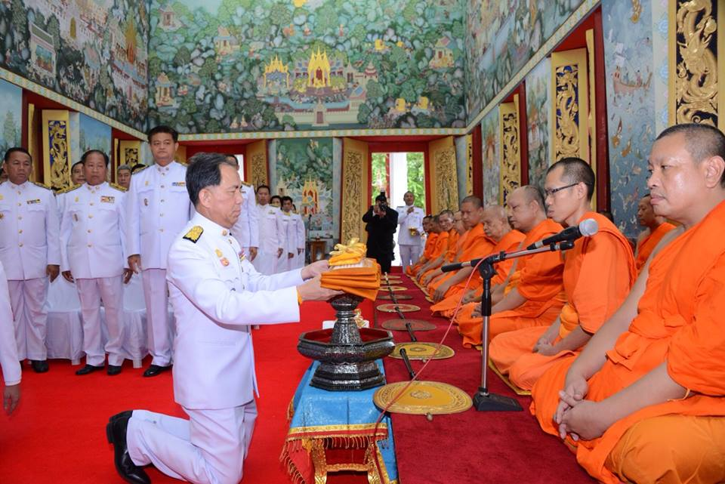 | - รมว.กษ. วางผ้าพระกฐินพระราชทานบนพานแว่นฟ้า  หน้าพระสงฆ์รูปที่ 2
5 | 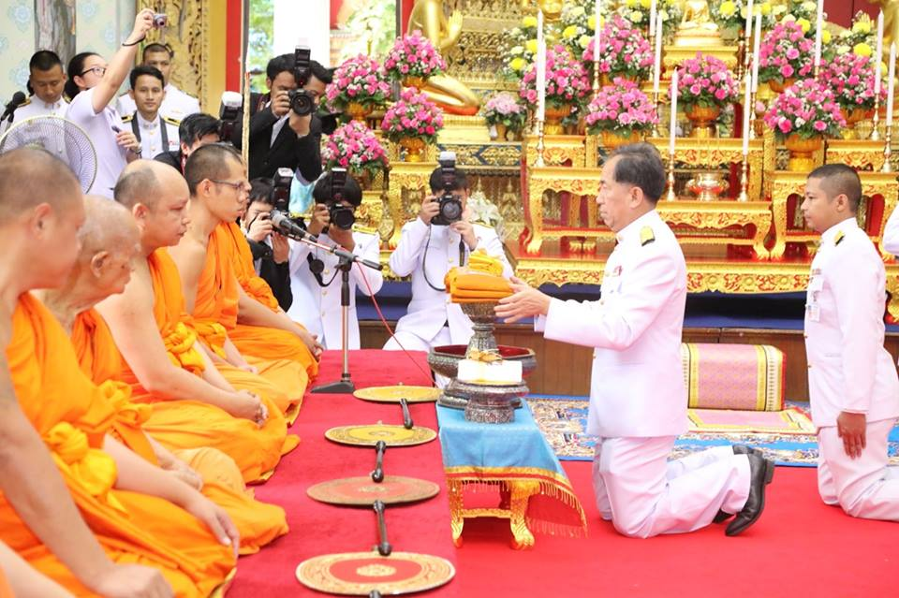 | - รมว.กษ. เดินไปยังโต๊ะหมู่หน้าพระประธานพระอุโบสถ จุดเทียนธูปบูชาพระประธานพระอุโบสถ (กราบ 3 ครั้ง)  - แล้วไปยังพานแว่นฟ้า หยิบผ้าห่มพระประธานพระอุโบสถที่วางซ้อนอยู่บนผ้าไตรมอบให้เจ้าหน้าที่

ขั้นตอนการถวายผ้าพระกฐินพระราชทาน
ลำดับ | ภาพประกอบ | รายละเอียดขั้นตอน
6 | 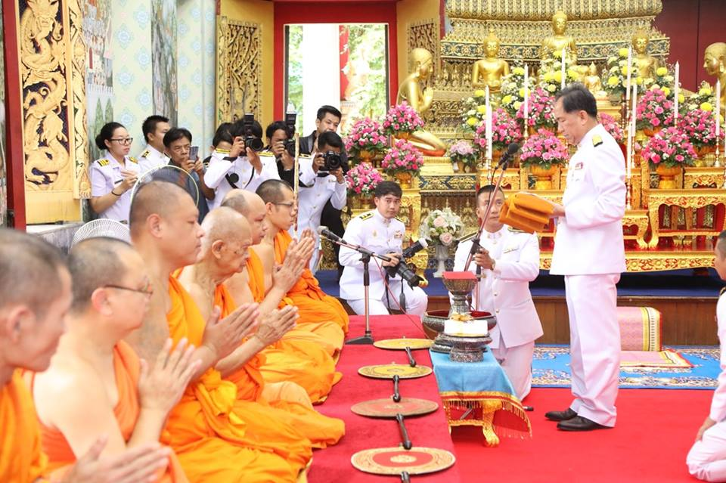 | - รมว.กษ. ยกผ้าพระกฐินขึ้นอุ้มประคองพร้อมประนมมือ ผินหน้าไปทางพระประธานพระอุโบสถแล้วกล่าวคำนมัสการ (กล่าวนะโมฯ 3 จบ)  (มีเจ้าหน้าที่เตรียมไมโครโฟนไว้ให้)  - แล้วผินหน้ามาทางพระสงฆ์ กล่าวคำถวายผ้าพระกฐิน  (ตามแบบที่ติดไว้บนผ้าพระกฐิน) กล่าวจบ  - วางผ้าพระกฐินบนพานแว่นฟ้าหน้าพระสงฆ์รูปที่ 2 ยกทั้งพานประเคนพระสงฆ์รูปที่ 2 และประเคน พานเทียนพระปาฏิโมกข์ แล้วกลับไปนั่งประจำจุด
7 | 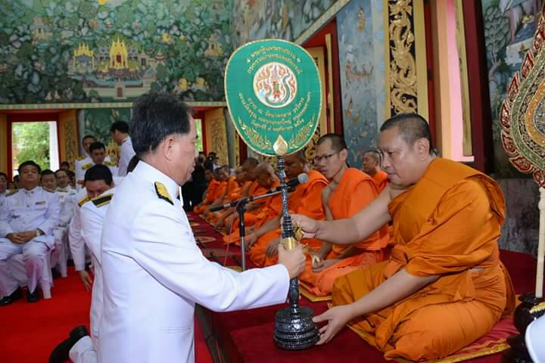 | - รมว.กษ. ถวายบริวารกฐิน (เครื่องพระกฐิน  พระราชทานทั้งหมด) และพัดรองที่ระลึกแด่  พระสงฆ์ที่เป็นเจ้าอาวาส  (เจ้าหน้าที่ยกบริวารกฐินส่งให้ รมว.กษ.)
8 | - | - รมว.กษ. กลับมาประจำจุด  - ข้าราชการและผู้บริหารถวายจตุปัจจัยไทยธรรม  แด่พระสงฆ์  - เจ้าหน้าที่ประกาศยอดเงินถวายพระสงฆ์และ  ปัจจัยบำรุงพระอาราม (โดยกองคลัง สป.กษ.)
9 | - | - รมว.กษ. ถวายจตุปัจจัยแด่เจ้าอาวาส  ( มีเจ้าหน้าที่เตรียมซองเงินมอบให้)
10 | 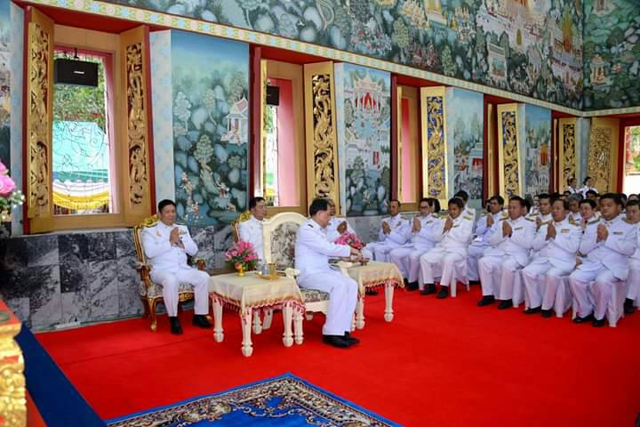  - | - รมว.กษ. นั่งประจำจุด  - พระสงฆ์อนุโมทนา  - รมว.กษ.กรวดน้ำ รับพร
11 | - | - รมว.กษ. มอบเงินบำรุงการศึกษา  ( มีเจ้าหน้าที่เตรียมซองเงินมอบให้)
12 | - | - รมว.กษ. กราบลาพระรัตนตรัย และกราบลาพระสงฆ์  - รับของที่ระลึกจากเจ้าอาวาส
13 | - | - เสร็จพิธี  - รมว.กษ. เดินทางกลับ

คำกล่าวถวายผ้าพระกฐินพระราชทาน

“นะโม ตัสสะ ภะคะวะโต อะระหะโต สัมมาสัมพุทธัสสะ” (ว่า ๓ จบ)
“ผ้าพระกฐินทาน กับทั้งผ้าอานิสงสบริวารทั้งปวงนี้ ของสมเด็จพระเจ้าอยู่หัว มหาวชิราลงกรณ บดินทรเทพยวรางกูร ผู้ทรงพระคุณอันประเสริฐ.กอปรด้วย พระราชศรัทธา โปรดเกล้าโปรดกระหม่อม พระราชทานให้ กระทรวงเกษตรและสหกรณ์ น้อมนำมาถวายแด่พระสงฆ์ ซึ่งจำพรรษากาลถ้วนไตรมาส ในอาวาสวิหารนี้ ขอพระสงฆ์จงรับ ผ้าพระกฐินทานนี้ กระทำกฐินัตถารกิจ ตามพระบรมพุทธานุญาตนั้น เทอญ”

ผ้าพระกฐินทาน อ่านว่า ผ้า-พฺระ-กะ-ถิน-นะ-ทาน อานิสงส อ่านว่า อา-นิ-สัง-สะ
มหาวชิราลงกรณ อ่านว่า มะ-หา-วะ-ชิ-รา-ลง-กอน บดินทรเทพยวรางกูร อ่านว่า บอ-ดิน-ทระ-เทบ-พะ-ยะ-วะ-ราง-กูน
กอปร อ่านว่า กอบ กฐินัตถารกิจ อ่านว่า กะ-ถิ-นัด-ถา-ระ-กิด

